
DEMANDE D’ADHESION
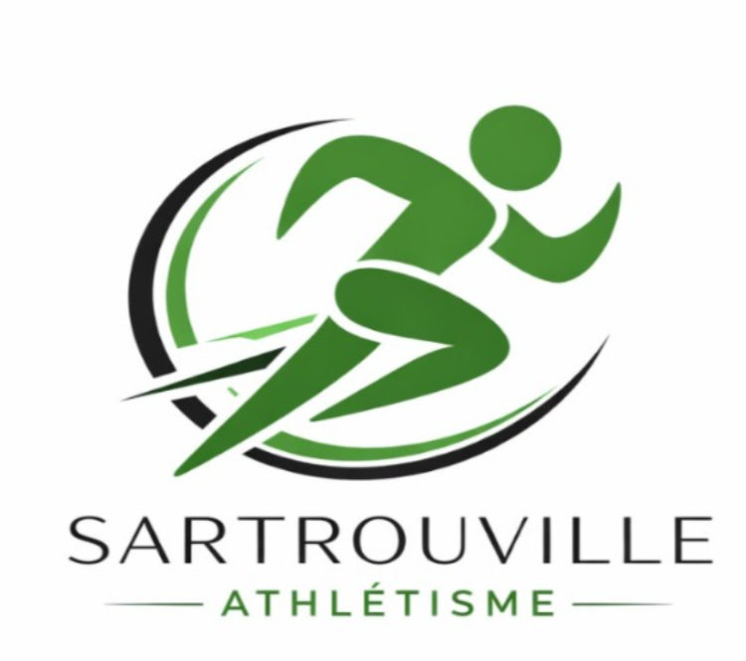
SAISON 2026-2027
(1er septembre 2026 au 31 août 2027)

Si vous avez déjà une licence au club ESS ou à la FFA, préciser le N° licence :
NOM : …………………………………………………………PRENOM : ……………………………………….…………
Date de naissance | Lieu : ……………………………………………………………………
Sexe : Féminin Masculin Nationalité : ……………………………………………………….
Adresse : ………………………………………………………………………………………………………………………………………
…………………………………………………………………………………………………………………………………………….…….
Téléphone de contact : ……………………………….
E-mail de contact (des 2 parents pour les mineurs) pour l’envoi de la licence et des correspondances du club (EN MAJUSCULE) :

Personne à prévenir en cas d’accident :
Nom : ……………………………………………………………… Prénom : …………………………………………………………
Téléphone de contact : …………………………………………………………….

Le ou la signataire, cocher les cases :
- ☐ J’accepte les conditions d’organisation de Sartrouville Athlétisme telles qu’exprimées dans le règlement intérieur (consultable entre autres sur le site www.sartrouville-athle.fr) et m’engage à respecter les statuts et règlements du club, de la Fédération Française d’Athlétisme (FFA) et ceux de la Fédération Internationale d’Athlétisme.
- ☐ Je reconnais avoir pris connaissance des conditions d’assurance individuelle liées à la licence de la FFA, telles que décrites dans la notice de garantie fournie avec la licence et consultables sur le site de la FFA.
- ☐ J’autorise expressément Sartrouville Athlétisme à utiliser mon image (ou celle de mon/mes enfants) sur tout support destiné à la promotion des activités du Club, à l’exclusion de toute utilisation à titre commercial. Cette autorisation est donnée à titre gracieux pour une durée de 4 ans et pour la France.
- ☐ J’autorise expressément Sartrouville Athlétisme à utiliser l’adresse E-mail de contact renseignée ci-dessus, pour communiquer avec moi (pour moi ou mon/mes enfants inscrits) pour tous sujets liés au club ou aux entrainements, manifestations ou compétitions qu’il organise ou favorise.
Loi Informatique et Libertés (Loi du 6 janvier 1978) : Le soussigné est informé du fait que des données à caractère personnel le concernant seront collectées et traitées informatiquement par le Club et par la FFA. Ces données seront stockées sur le SI-FFA et pourront être publiées sur le site internet de la FFA (fiche athlète). Le soussigné est informé de son droit d’accès, de communication et de rectification, en cas d’inexactitude avérée, sur les données le concernant, ainsi que de son droit de s’opposer au traitement et/ou à la publication de ses données pour des motifs légitimes. A cet effet, il suffit d’adresser un courrier électronique à dpo@athle.fr.
Par ailleurs, ces données peuvent être cédées à des partenaires commerciaux.
Je refuse ☐ la transmission des informations.
- ☐ J’autorise expressément Sartrouville Athlétisme à utiliser le numéro de téléphone renseigné ci-dessus, pour communiquer avec les autres membres sur des groupes de communication « WhatsApp » pour la durée de la saison avec moi (pour moi ou mon/mes enfants inscrits) pour tous sujets liés au club ou aux entrainements, manifestations ou compétitions qu’il organise ou favorise.
- ☐ IMPORTANT j’ai accès à un tutoriel VIDEO sur le site du club qui explique clairement la prise de licence https://www.sartrouville-athle.fr/ . Pour une création de licence il est conseillé de consulter ce tuto au moins une fois dès que possible. Je reconnais que le Parcours de Prévention Santé sera à remplir dans mon espace licencié à la réception d’un mail de la FFA, le lien d’initialisation restera valide 24 h uniquement. En cas de problème n'hésitez pas à contacter votre club par email à club@sartrouville-athle.fr.
- ☐ Je souhaite recevoir par mail une attestation d’adhésion qui atteste que ma cotisation est à jour et que je suis membre de Sartrouville Athlétisme.

La suite au verso ….
- Je précise mes modes de règlement utilisés pour régler la totalité du montant de l’adhésion

Modes de règlement | Montant |  | Année de  Naissance | Catégories * | Adhésion
Virement bancaire ( |  |  | En 2021 | U7 - Baby athlé | 160 €
Chèque(s) Bancaire(s) - Maximum 5  (…………+……..….+……..….+……..….+……..….) |  |  | De 2018 à 2020 | U10-École d'athlétisme | 160 €
Espèces |  |  | De 2016 à 2017 | U12-Poussin(e) | 160 €
Pass+ Yvelines Hauts De Seine |  |  | De 2014 à 2015 | U14-Benjamin(e) | 160 €
Aides Labaz |  |  | De 2012 à 2013 | U16 - Minime | 160 €
Chèques vacances ou sport ANCV |  |  | De 2010 à 2011 | U18 - Cadet(te) | 185 €
Pass’Sport avec justificatif et code : |  |  | De 2008 à 2009 | U20 - Junior | 185 €
** Formulaire ATL ou Bons Loisirs ☐ |  |  | De 2005 à 2007 | U23 - Espoir | 200 €
*** Déduction de 10€ à partir du second adhérent de la même famille | - ………… |  | De 1993 à 2004 | Seniors | 200 €
MONTANT TOTAL DE L’ADHESION | ……………€ |  | En 1992 et avant | Master | 200 €
* Ces catégories sont valables pour l’ensemble de la saison 2026/2027, elles changeront au 1er septembre 2027.
** Aide aux temps libres (ATL) ou Bons Loisirs de la CAF : Vous donnez à la trésorière votre formulaire reçu de la part de votre CAF pour qu’elle le complète et vous l’enverrez à la CAF pour recevoir votre aide financière. Dans ce cas vous réglez la totalité de l’adhésion

*** A partir du 2ème adhérent de la même famille, le montant des cotisations (à partir de la seconde) est diminué de 10 €. Exemple : Inscription d’un minime, un junior et un senior d’une même famille : le montant total des adhésions sera de 525 euros (160+185-10+200-10).

AUTORISATION PARENTALE POUR LES MINEUR(E)S
Je, soussigné(e), …………………………………………………………………, en ma qualité de Père, Mère ou représentant légal (rayer les mentions inutiles) de l’enfant désigné ci-dessus, l’autorise à pratiquer l’athlétisme au sein de Sartrouville Athlétisme. Si besoin, j’autorise les personnes désignées par Sartrouville Athlétisme à le véhiculer, à l’occasion des entraînements ou des compétitions à l’extérieur du Club.
Conformément à l’article R.232-45 du Code du sport, dans le cadre de la lutte contre le dopage, J’autorise la réalisation de prélèvement nécessitant une technique invasive, notamment, un prélèvement de sang.
J‘autorise également l’hospitalisation de mon enfant en cas de nécessité médicale et autorise le club à prendre toutes dispositions utiles en cas de nécessité médicale survenant dans le cadre des activités du Club et m’engage à n’entamer aucune poursuite de quelque type que ce soit envers eux.

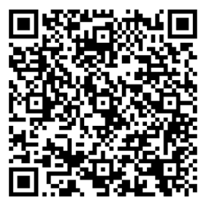
Coordonnées du club pour le virement bancaire : SARTROUVILLE ATHLETISME
IBAN FR76 1027 8062 1400 0209 8010 162 BIC CMCIFR2A

Date et signature du licencié :
(Des parents ou du représentant légal si le licencié est mineur)

Pour information et rappel
Une fois créé, votre espace licencié est accessible avec le numéro de licence ou avec une adresse mail avec ce lien https://webservicesffa.athle.fr/Siffa-Acteur2/

